八年级地理试卷
一、选择题（下列各题的四个选项中，只有一项最符合题意。每小题2分，共60分）
- 我国国民经济的主导产业是（）
A工业 B农业 C旅游业 D商业
- 下列工业部门中，属于轻工业的是（）
A钢铁厂 B焦炭厂 C石油化工厂 D家具厂
3、我国农业未来发展方向是：（ ）
A．努力开垦荒地，增加粮食产量
B．增加农产品进口量，满足人民生活需要
C．增加农业人口数量，以增加粮食产量
D．实行科学种田，发展优质、高产、高效农业
4、下列活动中，不属于农业生产活动的是（ ）
A、种植水稻 B、捕鱼 C、经商 D、放牧
5、我国已建成通往西藏拉萨的铁路线是（ ）
A、青藏公路 B、青藏铁路 C、新藏公路 D、南昆铁路
6、下列地区和物产组合不正确的是（ ）
A、成都平原 –甜菜 B、华北平原—小麦
C、山东丘陵—温带水果 D、松嫩平原—玉米
7、河北省大力发展反季节蔬菜、花卉、草皮和中、高档水果的主要原因是（）
A、耕地和粮食过剩 B、满足津京市场需求
C、农业用水不够 D、土壤盐碱化
8、北京的地势特征是（ ）
A、西高东低 B、西北高东南低
C、东高西低 D、西南高东北低
9、被誉为“乡镇企业摇篮”的省是（ ）
A、江苏省 B、浙江省 C、广东省 D、江西省
10、 下列省级行政区中既临渤海，又临黄海的是（ ）
A、天津市 B、山东省 C、北京市 D、河北省
11、人们常说的“燕赵大地”是指（ ）
A、天津 B、河北 C、河南 D、山东
12、在山区开发利用中，为了有效保护生态环境，最适合发展的是 （ ）
A、林业 B、工业 C、畜牧业 D、渔业
13、我国油菜的最大产区是 （ ）
A、淮河流域 B、黄河流域 C、长江流域 D、珠江流域
14、全国重要的黑色金属冶炼基地，称为“钢都”的城市是（ ）
A、本溪 B、沈阳 C、鞍山 D、大连
15、典型的喀斯特风景区有（ ）
A.济南泉水 B.雁荡奇峰 C.黄山怪石 D.桂林山水

16、“咖啡的香味使人情绪稳定并能提高感官的灵敏度，工作时，喝上一杯咖啡可以提高工作效率”，这是某企业的老板写的一段广告词。你认为该企业可能位于（ ）
A、海口 B、南昌 C、郑州 D、 乌鲁木齐
17、下列工业部门不适合在澳门发展的是（ ）
A、电子 B、服装 C、玩具 D、钢铁
18、中国大陆对宝岛台湾“零关税”开放水果市场，台湾果农将水果运到福建，最合理的运输方式是( )
A、河运 B、海运 C、公路 D、航空
19、有“八山一水一分田”之称的为（ ）
A、福建省 B、台湾省 C、山西省 D、四川省
20、有“东北海上门户”之称的城市是（ ）
A、锦州 B、大连 C、沈阳 D、丹东
21、我国宝岛台湾素有“东方甜岛”的美称，其原因是这里盛产（ ）
A、菠萝蜜 B、龙眼 C、甘蔗 D、香蕉
- 著名的爱国华侨陈嘉庚先生创办的大学是（ ）
A、深圳大学 B、华中科技大学 C、厦门大学 D、华侨大学
23、北京沙尘暴天气的多发季节是（ ）
A、夏秋季 B、夏季 C、秋冬季 D、冬春季
24、2010年3月5日第十一届全国人民代表大会第三次会议在北京召开。这所反映北京的职能是（ ）
A、商业中心 B、经济中心 C、交通中心 D、政治中心
- 下列风景名胜位于浙江的是（ ）
A、武夷山 B、故宫 C、大明湖 D、雁荡山
- 下列港口城市中，既是海港又是河港的是（ ）
A、香港 B、上海 C、连云港 D、厦门
- 位于黄河流域的钢铁工业基地是（ ）
A、马鞍山钢铁工业基地 B、攀枝花钢铁工业基地
C、武汉钢铁工业基地 D、包头钢铁工业基地
28、每年夏季,沿海海域都进入休渔期,期间,大小船只一律禁止捕鱼作业.你认为采取休渔期制度的根本目的是为了( )
A增加渔业收入 B保证捕捞安全 C保护渔业资源 D降低海水污染
29、《关于推进农村改革发展若干重大问题的决定》明确指出，粮食安全，关系经济社会发展全局，关系人民群众切身利益。你认为确保中国粮食安全的措施是（ ）
A、保护耕地，提高单产 B、退耕还林
C、储备进口粮 D、围湖造田
30、爱国诗人余光中的《乡愁》）中有“小时侯，乡愁是一枚小小的邮票，我在这头，母亲在那头……而现在，乡愁是一湾浅浅的海峡，我在这头，大陆在那头。”这里的海峡指（ ）
A、琼州海峡 B、台湾海峡 C、马六甲海峡 D、津轻海峡
- 判断题（在正确题后的括号内打“√”，在错误后的括号内打“×”。每小题1分，共10分）
1、高技术产业一般依附于大企业 （ ）
2、“西气东输”用的是管道运输 （ ）
3、河北著名的避暑胜地是承德 （ ）
4、东南“侨乡”指的是广东省 （ ）
5、海南省全部位于热带 （ ）
6、香港降水多，不缺水 （ ）
7、山东的主要油料作物是大豆 （ ）
8、辽宁省的行政中心是沈阳 （ ）
9、有“海上花园”之称的是澳门 （ ）
10、北京的降水主要集中在夏秋两季 （ ）
三、综合读图分析
1、请选择适宜的交通方式，填在前面的括号里（每题2分共12分）
（ ）A大庆的石油运往大连 a海运
（ ）B从重庆到三峡旅游 b管道
（ ）C急救药由北京运往贵阳 c河运
（ ）D天津的海盐运往上海 d空运
（ ）E由白中川场去兰州市区 e铁路
（ ）F棉纺织品由西安运往兰州 f公路

2、下图是“我国四大牧区图和主要农耕区示意图”，完成下列问题：（每空1分，共12分）
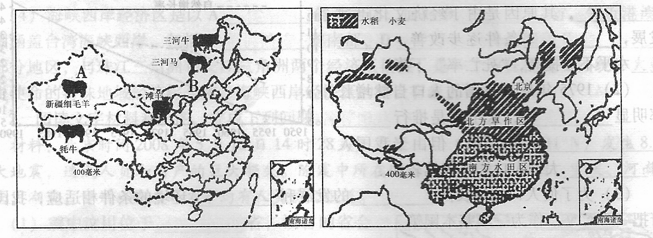
（1）从上图可以看出，我国四大地理区域中，南方地区和北方地区农业以 为主；西北地区与青藏地区农业以 为主，其中，A 牧区D 牧区。
（2）我国农耕区以秦岭——淮河一线为界，分为北方 区和南方 区，主要糖作物分别是 和 。
（3）图中四大牧区和农耕区的分界线大致与 毫米年等降水量线相一致，从干、湿区来看，四大牧区主要分布在 区、 区。这说明农业生产受 因素影响明显。

3、读下图，按要求回答问题（每空1分,共6分）
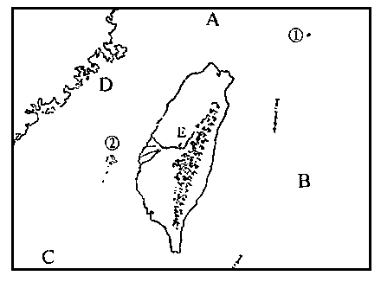

（1）将图中字母所代表的地理事物名称填写在下列横线上：
A. 海 B 洋
D 海峡 E 山脉
（2）此岛为我国第 大岛，与祖国大陆隔海相望的是 省。

1kejian.com
参考答案
  - 单项选择题
1—5 ADDCB 6—10 ABBAB
11—15BACCD 16—20ADBAB
21—25CCDDD 26—30BDCAB
二、判断题
1-5 ×√√×√ 6-10 ××√√√
三、综合读图分析 第一课件网
1、Ab Bc Cd Da Ef Fe
2、（1）种植业 畜牧业 新疆 西藏
（2）旱作区 水田区 甜菜 甘蔗
（3）400mm 干旱地区 半干旱地区 降水
3、（1）东 太平洋 台湾 台湾
（2）一 福建省

查字典地理网http://dili.chazidian.com

